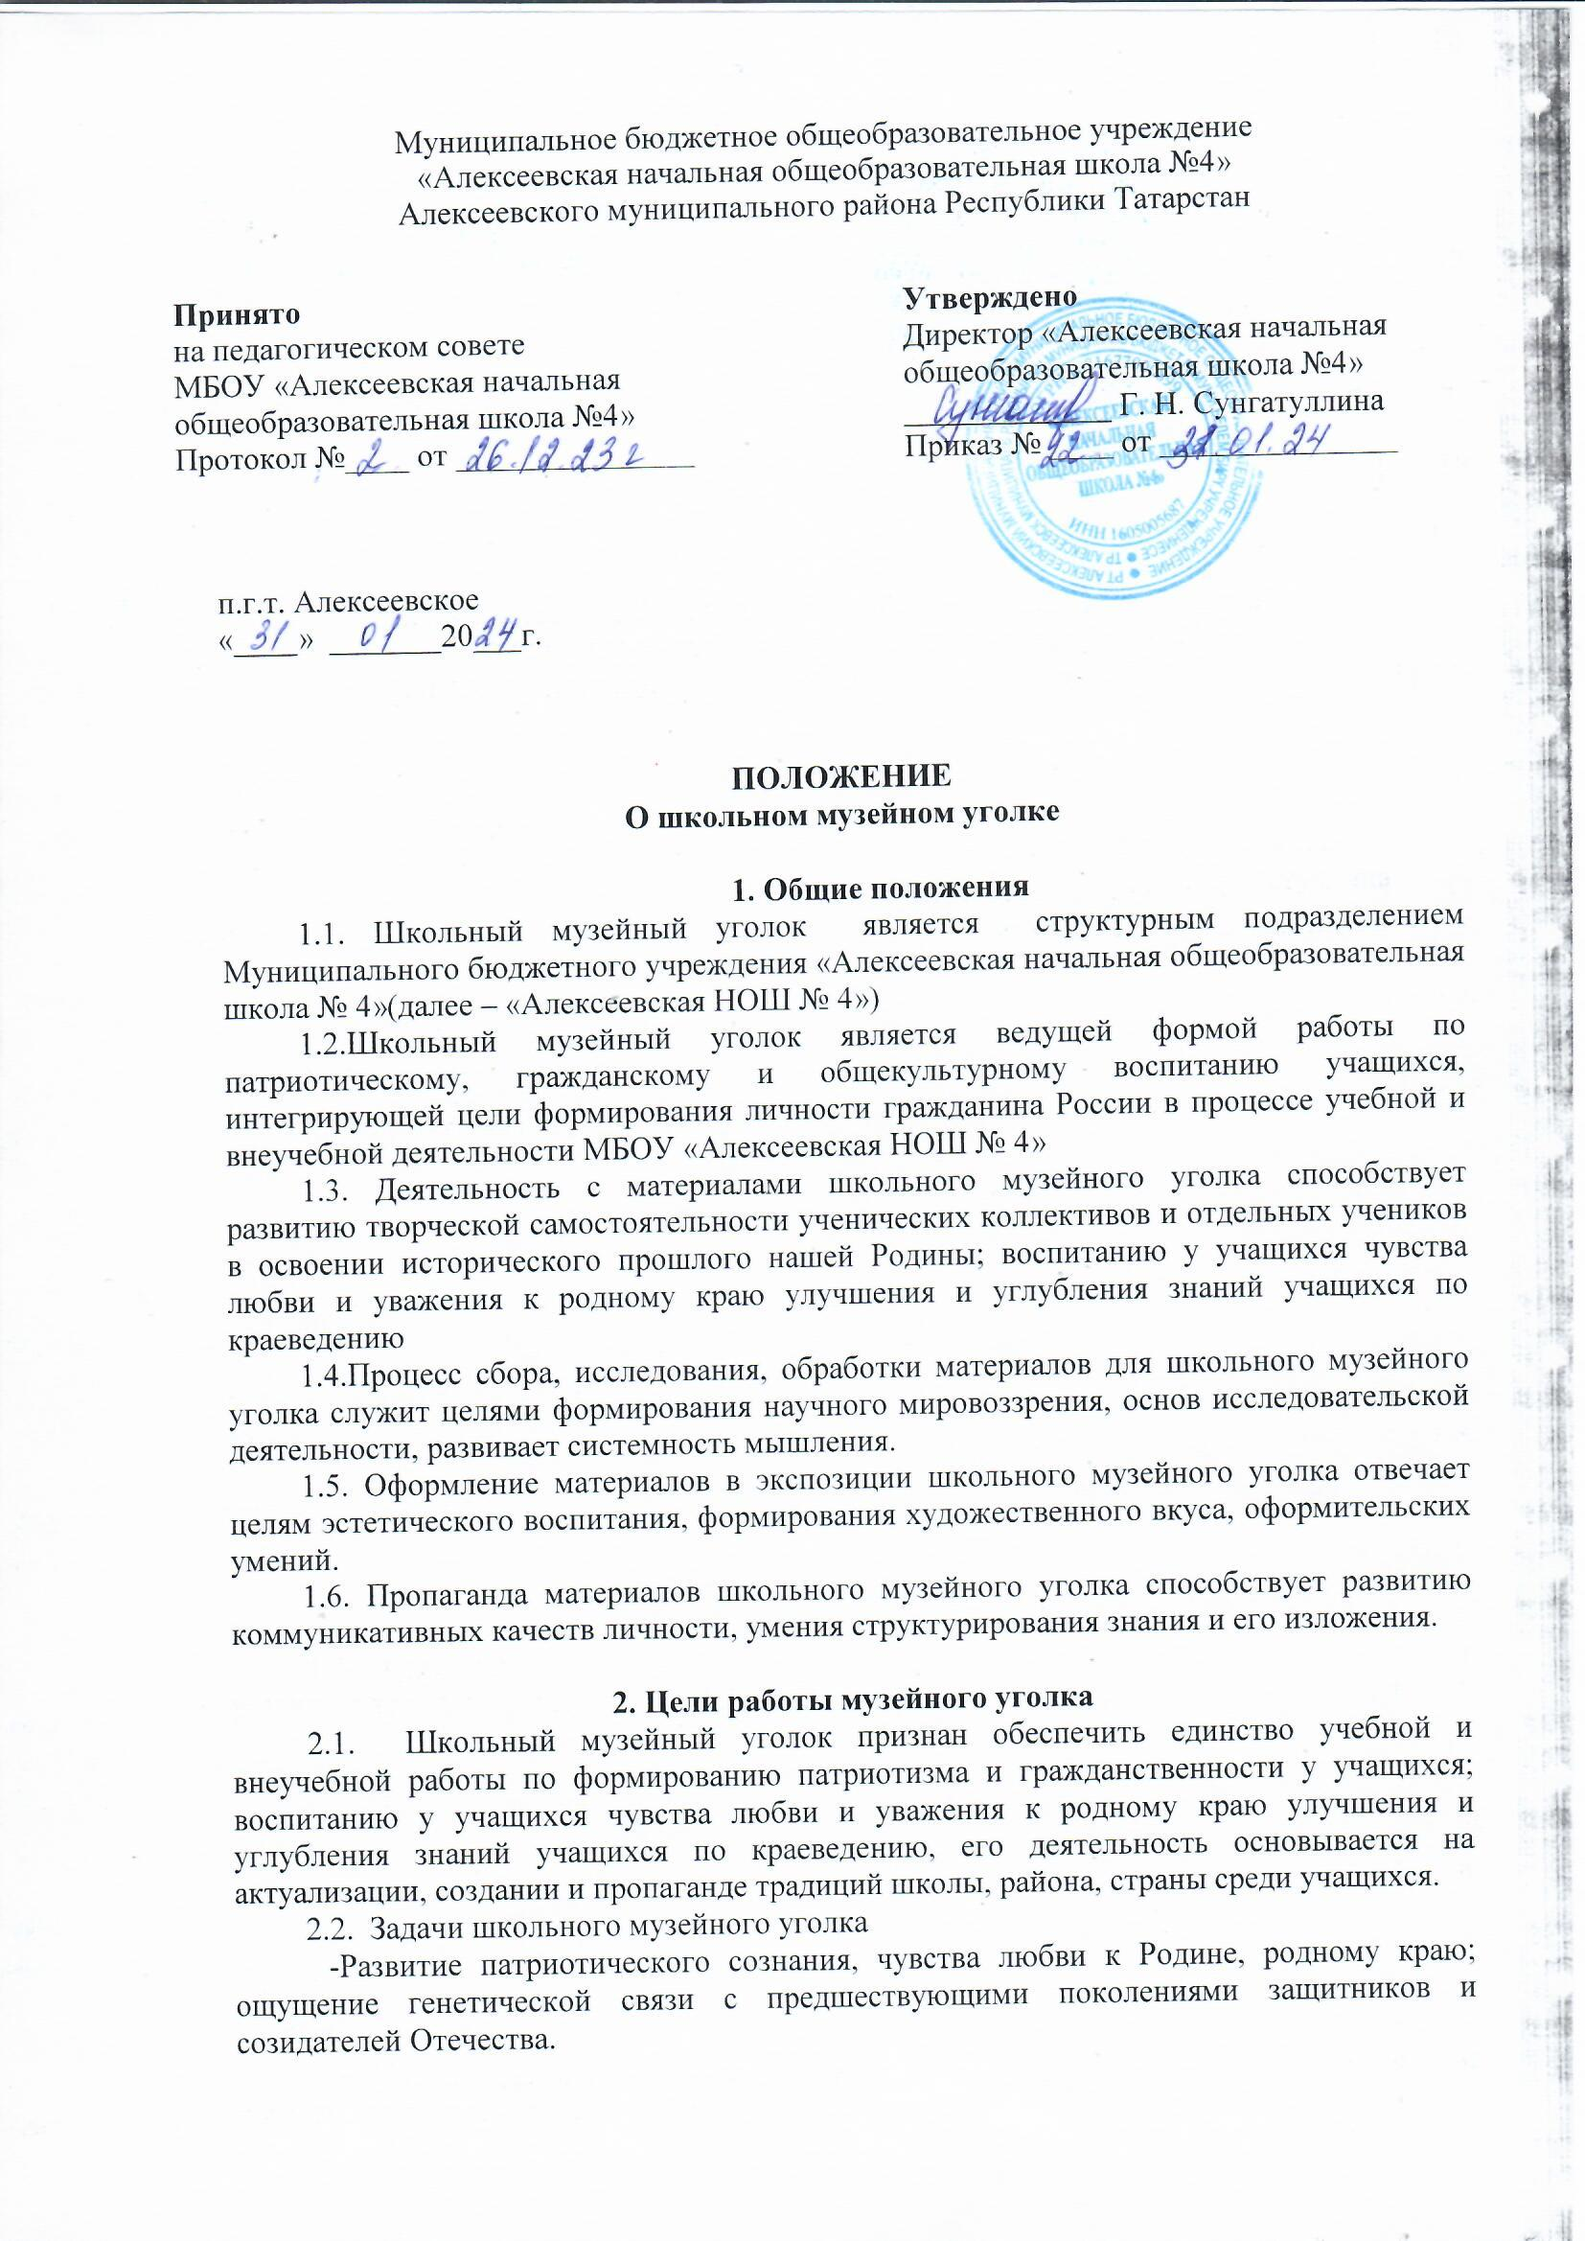

-Формирование гражданственности, чувства гордости за свою страну, стремление внести свой вклад в ее возрождение.
-Расширение общекультурного кругозора учащихся, углубление представлений об исторических событий, быте и хозяйственной деятельности народа.
-Воспитание на примере жизни и деятельности выдающихся людей, имеющих отношение к поселку, району.
3. Организация и деятельность музейного уголка
3.1. Школьный музейный уголок организуется в МБОУ «Алексеевская НОШ № 4» на общественных началах.
3.2. Учредителем музейного уголка является МБОУ «Алексеевская НОШ № 4». Учредительным документом музейного уголка является приказ о его организации, издаваемый директором МБОУ «Алексеевская НОШ № 4».
3.3. Деятельность музейного уголка регламентируется Уставом, утверждаемым директором МБОУ «Алексеевская НОШ № 4».
3.4. Обязательные условия для создания музейного уголка:
- музейный актив из числа обучающихся и педагогов;
- собранные и зарегистрированные в инвентарной книге музейные
предметы;
- помещения и оборудование для хранения и экспонирования музейных
предметов;
- музейная экспозиция (настенная, сменная тематическая и т.д.);
- положение о музейном уголке, утвержденный директором МБОУ «Алексеевская НОШ № 4».
3.5. Учет и регистрация музейной комнаты осуществляются в соответствии с действующими правилами.

4. Содержание и формы работы
4.1. Свою работу школьный музейный уголок осуществляет в тесной связи с решением воспитательных и образовательных задач, органическом единстве с внеурочной воспитательной работой, проводимой в школе и общественными организациями.
4.2 Творческая группа либо созданный руководителем актив уголка:
- пополняет фонды музейного уголка путем личных контактов с различными организациями и лицами;
- изучает собранный материал и обеспечивает его учет и хранение;
- проводит сбор необходимых материалов на основании предварительного изучения литературы и других источников;
- осуществляет создание экспозиций, стационарных и передвижных выставок;
- проводит экскурсии для учащихся, воспитанников, родителей, общественности, других организаций;
- оказывает содействие учителям в использовании музейных материалов в учебном процессе;
- участвует в разработке и реализации социально-образовательных проектов учебного заведения, направленных на формирование патриотизма и гражданственности учащихся;
- осуществляет тесную связь с районным музеем, в интересах повышения квалификации актива в области музееведения.

5. Учет хранение фондов музейного уголка
5.1. весь собранный материал составляет фонд школьного музейного уголка и учитывается в инвентарной книге. Фонды музейного уголка делятся на основной и вспомогательный , создаваемый в процессе работы над экспозицией (макеты, схемы, фотокопии)
5.2. В случае прекращения деятельности школьного музейного уголка все подлинные материалы должны быть переданы в Музей родного края имени В.И. Абрамова.
5.3. Хранение в музейном уголке взрывоопасных, радиоактивных и иных предметов, угрожающих жизни и безопасности людей, категорически запрещается.
5.4. Хранение огнестрельного и холодного оружия, предметов из драгоценных металлов и камней осуществляется в соответствии с действующим законодательством.
5.5. Предметы, сохранность которых не может быть обеспечена музейным уголком, должны быть переданы на хранение в ближайший или профильный музей.

